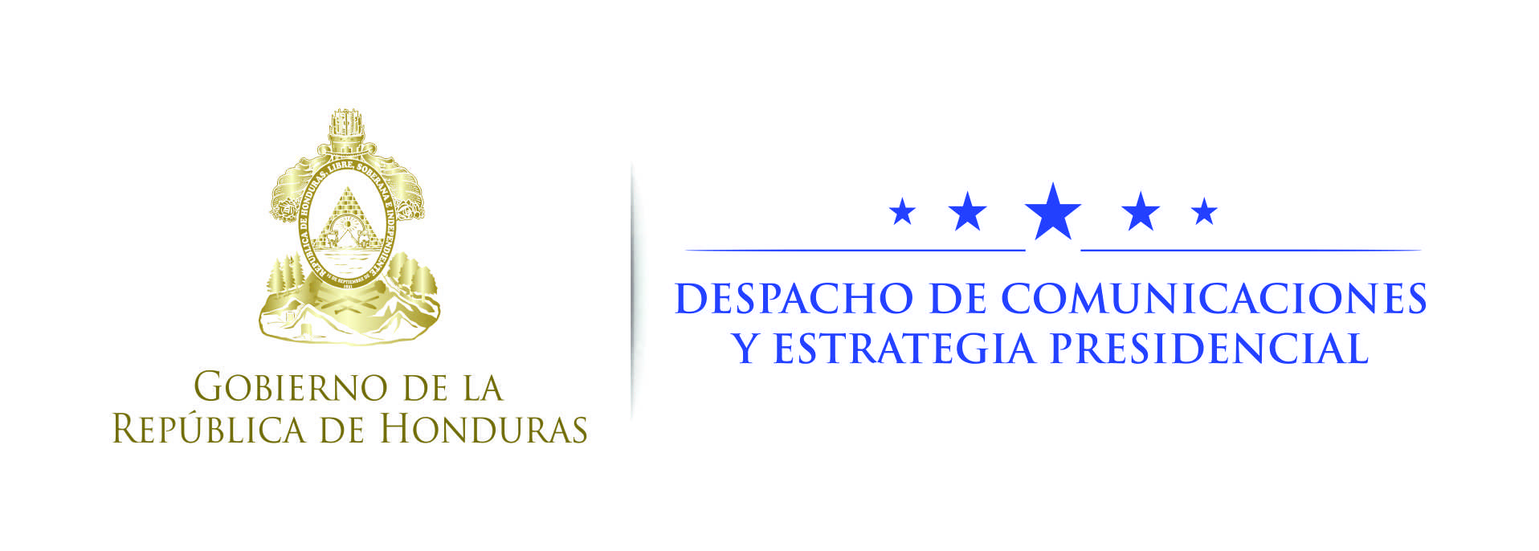

Nota de prensa

Fundación chilena América Solidaria establecerá en Honduras su sede centroamericana
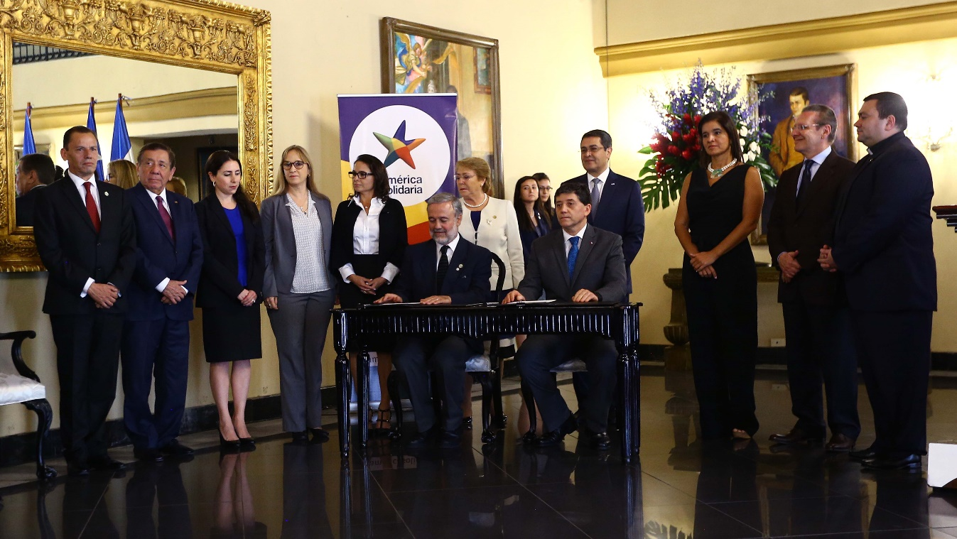
- Se firma declaración fundacional en el marco de la visita oficial de la presidenta de Chile, Michelle Bachelet.

Tegucigalpa, 23 de agosto. Con el objetivo de que a la brevedad la Fundación Internacional chilena América Solidaria entre en operaciones en Honduras, hoy se suscribió la declaración fundacional de esa organización, en el marco de la visita oficial al país de la presidenta chilena, Michelle Bachelet.
En el acto, que se llevó a cabo en el Salón Morazán de la antigua Casa Presidencial, participaron como testigos de honor los mandatarios de Honduras, Juan Orlando Hernández, y de Chile, Michelle Bachelet, entre otros.
El documento fue firmado por el presidente ejecutivo de la Red América Solidaria, Benito Baranda, y Carlos Ramos, delegado representante de América Solidaria Honduras/Centroamérica.
Honduras será la sede centroamericana de esa organización chilena, que tiene como propósito la erradicación de la miseria, en especial, de la niñez de los países de América Latina.
Carolina Maduro, quien participó en la firma del acuerdo, representando a la Fundación para la Educación Ricardo Ernesto Maduro Andreu (Ferema), explicó que esa organización chilena ya opera en ocho países latinoamericanos y ahora pretende establecerse en Honduras como sede para toda la región centroamericana.
“Esta es una iniciativa para dar fin a la pobreza, para lograr que la niñez de cualquiera de nuestros países salga de la miseria, esto a través de la preparación de redes de voluntarios para trabajar en las comunidades para combatir el hambre”, detalló Maduro.
Entre tanto, la gobernante chilena expresó que “nos parece muy bueno que hayamos sido testigos de este acuerdo de América Solidaria en Honduras, porque tanto los gobiernos como las Organizaciones no Gubernamentales, tienen un rol que jugar muy importante para responder a los desafíos que nuestros países tienen”.
El documento también fue firmado por el canciller de la Arquidiócesis de Tegucigalpa, padre Carlo Magno Núñez; Fredy Nasser, en representación de la Fundación Terra; Pamela Molina, de la Fundación Agrolíbano; Jackeline Folia, de la Fundación Tigo; Juan Ferrera de la Fundación Cristo del Picacho, y Elena Kafie, de la empresa Lacthosa.

